ACHIEVE+DAY
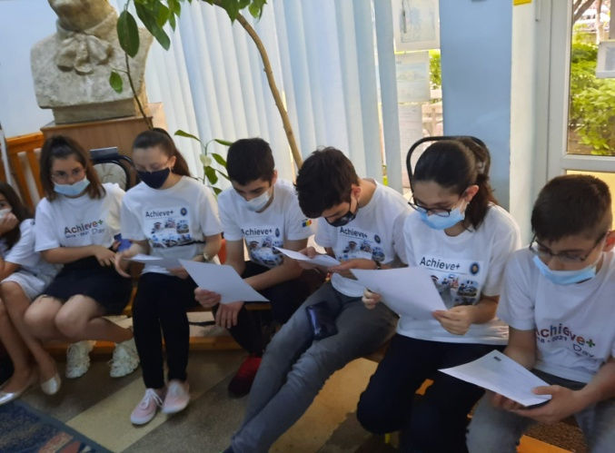
Sadoveanu”, parteneră în proiectul Erasmus+, “ACHIEVE+” - Around Cultural Heritage Investigate European Values with Erasmus+ (număr de referinţă: 2018-1-PT01-KA229-047257_1, Acţiunea Cheie 2 - Proiecte de parteneriat de schimb interşcolar) a organizat saptamana trecuta, ultima activitate din proiect, intitulata “Achieve+Day”.
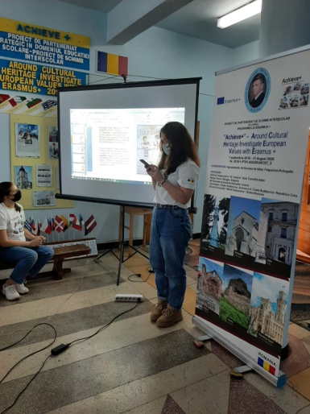
Precizam faptul ca in ciuda vicisitudinilor vremurilor, obiectivul general al proiectului, promovarea valorilor europene, a patrimoniului cultural şi obţinerea succesului educaţional, a fost atins.
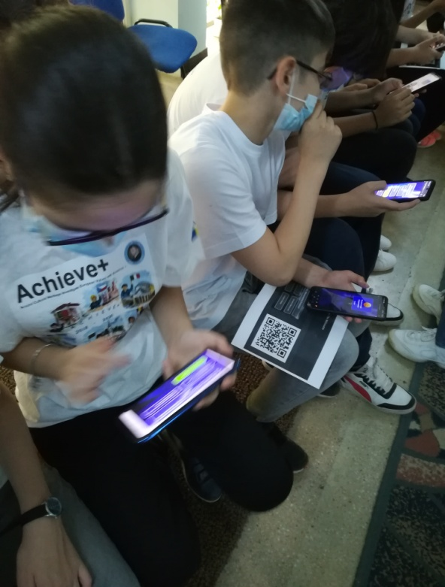
Astfel, in cadrul Achieve+Day s-au organizat activitati ce sustin acest fapt, precum: prezentarea platformei Etwinning si a realizarilor obtinute pe parcursul desfasurarii proiectului (concursul pentru stabilirea logo-ului si a mascotei, dictionarul multilingual, brosura monumentelor inscrise in patrimoniul cultural, legendele partenerilor nostri- Grecia, Italia, Bulgaria, Cehia si ale coordonatorului proiectului, Portugalia, crearea jocurilor educationale utilizand platforme specifice, prezentarea retetelor traditionale ale scolilor participante si preparea de catre elevii scolii noastre a unei retete grecesti), sustinerea unui workshop despre impactul si beneficiile proiectului la nivelul unitatii scolare, ce a evidentiat gradul de realizare al obiectivelor proiectului dar si reflectiile elevilor asupra activitatilor si produselor Achieve+; expozitia materialelor realizate in cadrul proiectului ce a cuprins: Architecture Glossary, Monuments & Rocks/Minerals, Achieve+Brochure, Dissemination and multiplication events of the ACHIEVE+ Project results; impresii ale elevilor participanti atat in mobilitatile desfasurate fizic cat si cele desfasurate virtual.
Pentru a impartasi experienta acumulata si pentru a ne bucura de beneficiile Achieve+, echipa de proiect a avut alaturi elevii si cadrele didactice ale scolii, reprezentantul parintilor si reprezentantul comunitatii locale carora le multumim si pe ace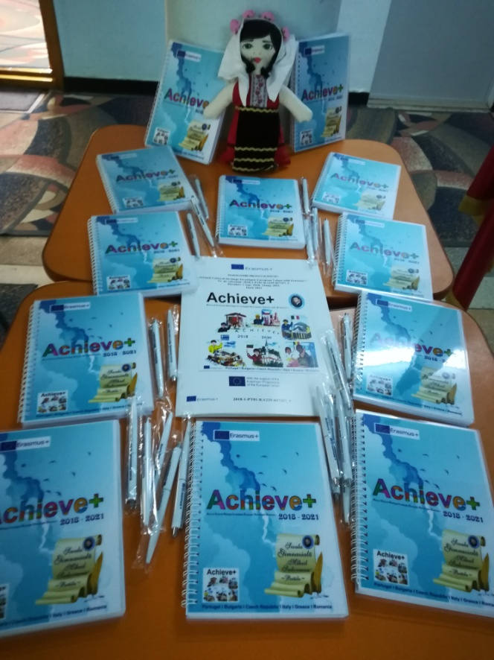asta cale. Putem conchide ca, entuziasmul participanţilor si implicarea lor in toate activităţile, demonstreaza încă o dată impactul ridicat pe care îl au proiectele Erasmus+ precum şi rolul lor în integrarea elevilor în scoala europeană.
